(TAD_opac_19) Problema: Nesta atividade, vamos simular um sistema de defesa aérea de mísseis. A ideia é simples, dado o território de uma cidade, dois tipos de defesa aérea podem ser posicionados para defender possíveis mísseis disparados contra o território. Se o míssil de ataque atingir a zona de proteção da defesa aérea, ele poderá ser neutralizado com um míssil defesa. Se não, ele causará um dano na cidade. Para facilitar as coisas, ao invés de longitude e latitude, tudo é simulado em um plano cartesiano com coordenadas X e Y (vide exemplo no final da descrição)

**Cidade:** a cidade é representada por um plano cartesiano 2D que terá um tamanho máximo de X e Y que será fornecido como entrada

**Defesa aérea:** a defesa área pode ser de dois tipos, quadrada (Q) ou circunferência (C). Esse tipo define a área de proteção. Serão fornecidos as seguintes informações de uma defesa aérea:

* Nome, sempre começando pela letra D (exemplo: D-256)
* Coordenada X e Y em que a defesa é posicionada na cidade, respeitando o tamanho da cidade
* Tipo da defesa aérea (Q ou C)
* Tamanho de projeção. Esse valor determina a área de proteção da defesa aérea. Se a defesa for do tipo C, o tamanho representa o raio de uma circunferência, se for do tipo Q, representa a metade da diagonal de um quadrado
* Poder de neutralização do míssil de defesa
* Quantidade de mísseis de defesa

**Míssil de ataque:** é um projétil que tem como objetivo atingir um ponto (X, Y) de uma cidade. Serão fornecidas as seguintes informações:

* Nome, sempre começando com M (exemplo: M-698)
* Coordenada X e Y de ataque
* Poder de ataque do míssil

**Regras de funcionamento**

* Seu programa vai receber como entrada informações da cidade, defesa(s) aérea(s) e míssil(eis). Baseado nesses dados, ele deve fornecer um relatório como resultado do ataque
* Um míssil de ataque é neutralizado pela defesa aérea se:
  + Ele atinge um ponto da cidade em que está protegido pela mesma
  + Se o poder de neutralização do míssil de defesa é maior do que o de ataque do míssil de araque
  + Se a quantidade de míssil de defesa é maior do que zero
* Se um míssil de ataque é neutralizado, nenhum dano é causado na cidade. Se ele atinge um ponto que não possui defesa, o dano causado é igual ao poder de ataque do míssil
* Um míssil de ataque pode ser parcialmente neutralizado. Isso acontece quando ele atinge uma área defendida, mas o poder de defesa é menor do que o de ataque. Neste caso, o dano causado é igual ao módulo da diferença entre os dois valores
* Cada defesa aérea lança apenas um míssil de defesa por míssil de ataque que invade a zona defendida. Sempre que uma defesa é utilizada, a quantidade total de mísseis de defesa é diminuída. Ela só é funcional se essa quantidade é maior do que zero
* Se um míssil de ataque atinge um ponto de interseção entre duas defesas, as duas lançam um míssil de defesa
* Se um míssil de ataque é lançado para fora da zona da cidade, nenhum dano é causado

O relatório final deve conter as seguintes informações:

* Quantidade final de mísseis de defesa de cada defesa aérea
* Dano causado por cada um dos mísseis lançados
* Porcentagem de efetividade da defesa, que nada mais é do que o dano total mitigado no ataque dividido pelo dano total que o ataque poderia causar. Na qual, total de ataque é o somatório de poder de ataque de todos os mísseis lançados

**Fórmulas úteis**

* Teorema de Pitágoras: 
* Diagonal de um quadrado: 
* Distância Euclidiana: 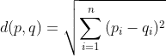

**Padrão de entrada**

Seu programa deve ler da entrada padrão informações da cidade, defesas aéreas em mísseis, respeitando essa ordem. A cidade é representada pela primeira linha respeitando o padrão:

C x y

Na sequência poderá existir uma ou mais defesas aéreas respeitando o seguinte padrão:

D-nome x y tipo tamanho poder quantidade

Por fim, poderá existir um ou mais mísseis de ataque no seguinte padrão:

M-nome x y poder

A entrada acaba com um caractere F. Um exemplo válido:

C 130.0 100.0

D-1 30.0 30.0 Q 28.30 50.3 4

D-2 93.1 69.0 C 28.30 42.6 8

M-1 90.2 60.2 36.1

M-2 50.7 70.2 32.6

M-3 42 22 60.9

M-4 81 30 35.5

F

**Padrão de saída**

A saída deverá ser impressa na tela (utilizando printf) de acordo com o padrão a seguir:

D-1: 3

D-2: 7

M-1: 0.00

M-2: 32.60

M-3: 10.60

M-4: 35.50

Efetividade: 52.33%

**Exemplo ilustrativo**

E exemplo de entrada e saída anterior, pode ser ilustrado pela figura a seguir:

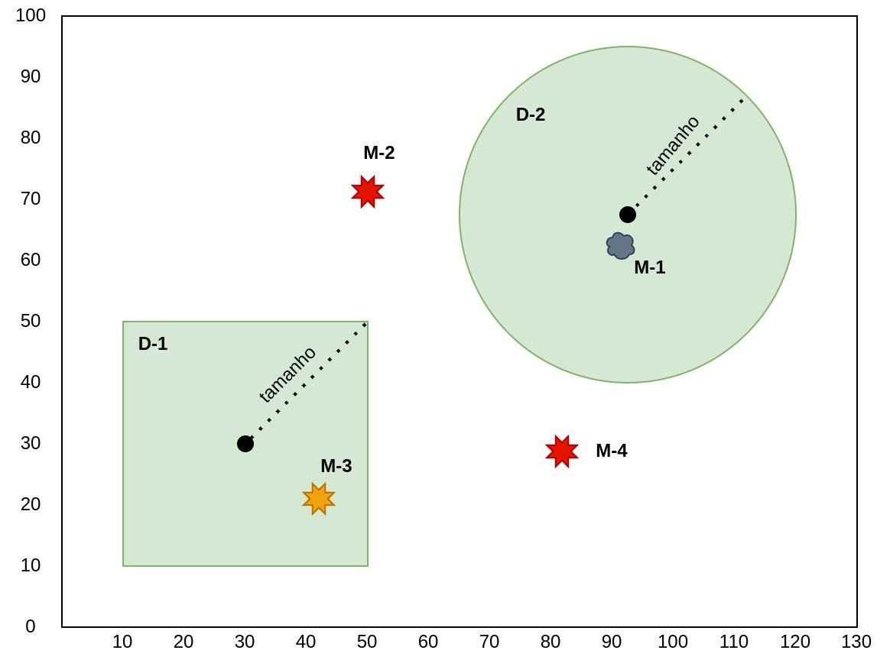

A figura ilustra a área da cidade, as defesas aéreas D-1 e D-2 posicionadas, bem como suas zonas de proteção. O míssil M-1 é totalmente neutralizado. M-2 e M-4 causam danos totais na cidade, e o M-3 é parcialmente neutralizado.

**Informações adicionais**

O código deve seguir as interfaces definidas nos arquivos ".h" fornecidos junto com o exercício. Esses arquivos não devem ser modificados, pois contêm as especificações do problema a ser resolvido.

Além disso, é crucial enfatizar que você será responsável pela manipulação correta da memória durante a execução do programa. Isso inclui a alocação dinâmica e a liberação de memória conforme necessário, garantindo que não haja vazamentos de memória. Qualquer erro relacionado à manipulação de memória, detectado pelo Valgrind, resultará em um decréscimo na nota atribuída à atividade.

